СЦЕНАРИЙ
Ведущий:
- Дорогие друзья, уважаемые гости! Мы приветствуем вас на конкурсе патриотической песни, «Этих дней не смолкнет слава..», посвященного 76- летию Великой Победы.
Ведущий:
- И чем дальше уходит в историю победный 1945 год, тем сильнее мы осознаём величие подвига поколения победителей, которые решили судьбу России.
Ведущий:
- День Победы! Какою ценою завоеван, выстрадан этот праздник!?
Ведущий:

- И чтобы мы под мирным небом жили,

Они к тому четыре года шли,

Они за это жизнью заплатили,

а день победный встретить не смогли.

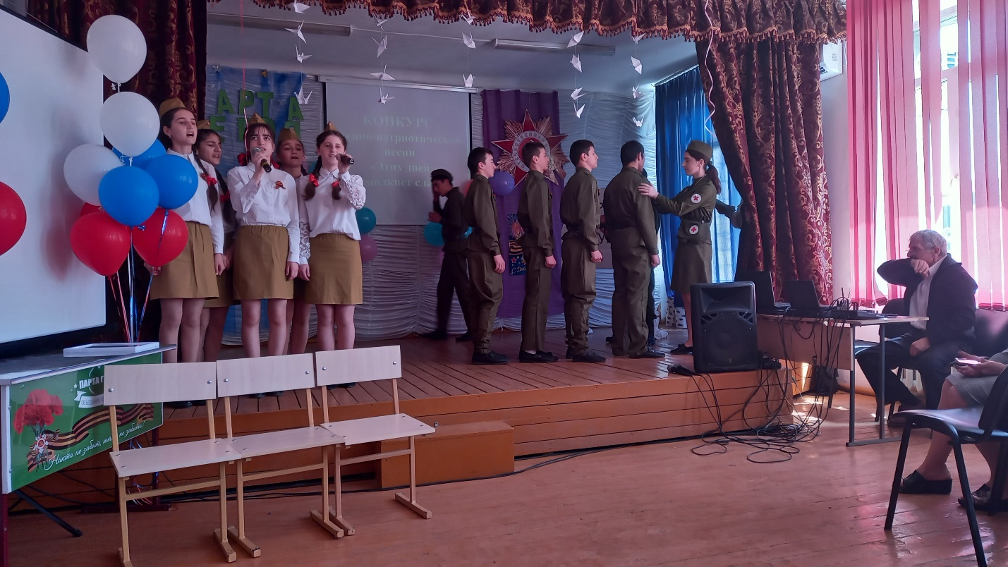
Ведущий:

- Сегодня в программе конкурса прозвучат песни о войне, песни военных лет, песни о славном подвиге нашего народа. Они разные по жанру, по времени их создания, по манере исполнения, но, несомненно одно – все эти песни прочувствованы болью потерь и гордостью побед в сражениях.
Ведущий:

- Позвольте представить состав Жюри:

1.

2.

3.

4.
Ведущий:
- Начинают нашу конкурсную программу учащиеся 8А класса с песней, «Священная война» Слова В.И. Лебедева-Кумача, музыка А.В. Александрова. Эта песня родилась в самые первые дни войны.
Ведущий: Многие военачальники говорили, что по силе воздействия эта песня может сравниться с «целым бронетанковым корпусом».-
«Это гимн мести и проклятья фашизму» - так говорил об этой песне композитор Александр Александров.
Ведущий: Одна из самых лирических песен военных лет, «В землянке», «родилась» совершенно случайно. Текстом песни в 1941 году написал письмо Алексей Сурков своей жене Софье Антоновне. В феврале 1942 году композитор Константин Листов написал для них музыку.
На сцену приглашаем учеников 7 Б класса с песней «В Землянке».
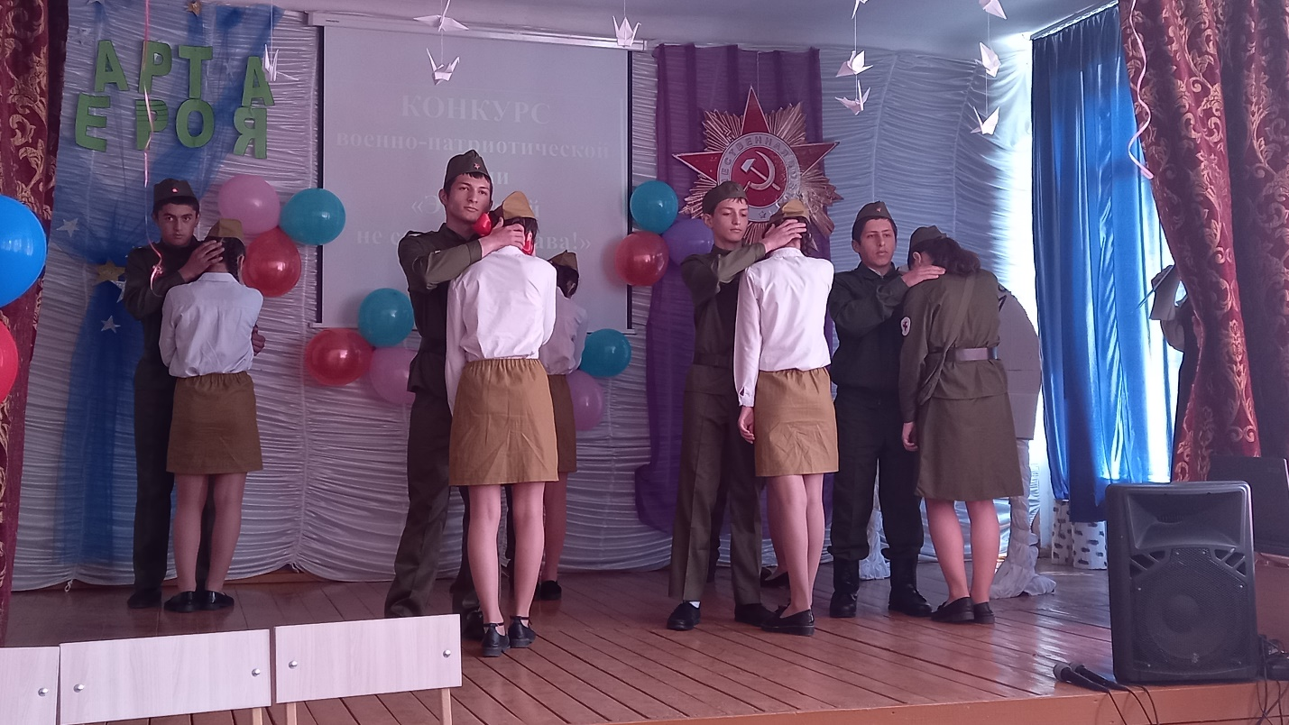
Ведущий. знали солдаты, что смерть ожидает многих; знали, что война – это не праздник, не парад. И все же звучали на фронте шутки, раздавался смех…
На сцену приглашается 5б класс с песней «Смуглянка»
Ведущий: Одна из известных военных песен, бесспорно, - «Нам нужна одна победа» Булата Окуджавы, или, как ее еще называют, «Десятый наш десантный батальон». Написана она была для фильма Андрея Смирнова «Белорусский вокзал» в 1970 году и стала гимном десантных войск.
Ведущий: - Булат Окуджава – «Нам нужна одна Победа» - на сцене учащиеся 5А класса.
Ведущий: мы-ребята малые
Без войны живём,
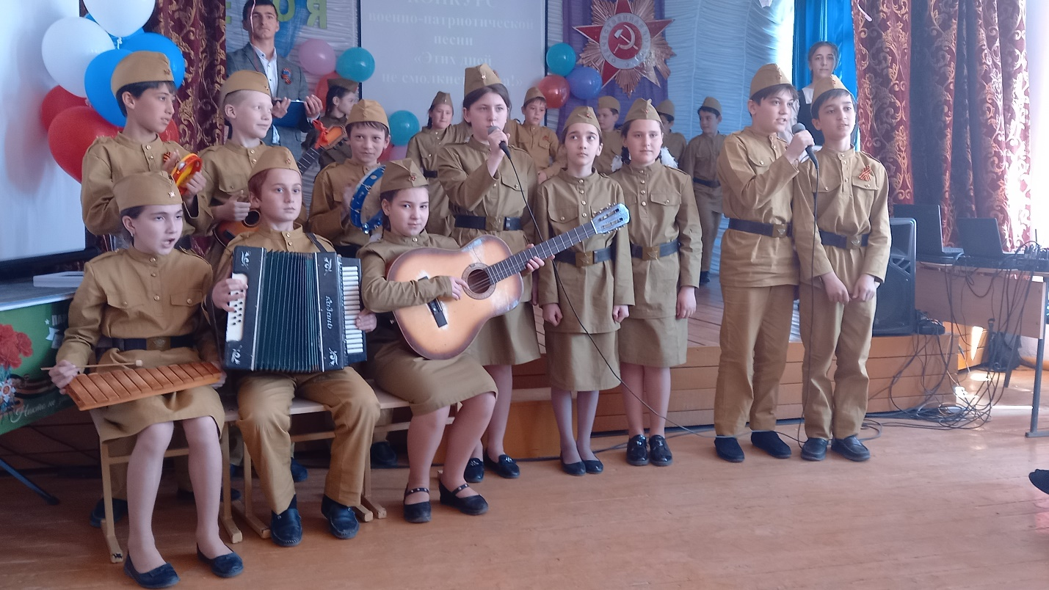Про закаты алые
В песнях лишь поём!
Ведущий: но, закаты алые
Помнить мы должны,
Горести немалые
Для родной страны!
Ведущий: Песня «Закаты алые» В.Осошник в исполнении 7 а класса.
Ведущий: У целого поколения, рожденного с 1928года по 1945 год, украли детство. "Дети Великой Отечественной войны"– так называют их сегодня.
Ведущий: Судьбы детей военной поры похожи. Война стала их общей биографией.
-На фронтах военных действий, не щадя своей жизни, в партизанской разведке, проявляя свой героизм, даже если они находились в тылу, все равно это были военные дети.
Ведущий:
Всё ярче звезды, небо голубей,
Но отчего-то вдруг сжимает сердце,
Когда мы вспоминаем всех детей,
Которых та война лишила детства.
Их защитить от смерти не смогли
Ни сила, ни любовь, ни состраданье.
Они остались в огненной дали,
Чтоб мы сегодня их не забывали.
Песня «Дети войны в исполнениЗайнаб, ученицы 9а класса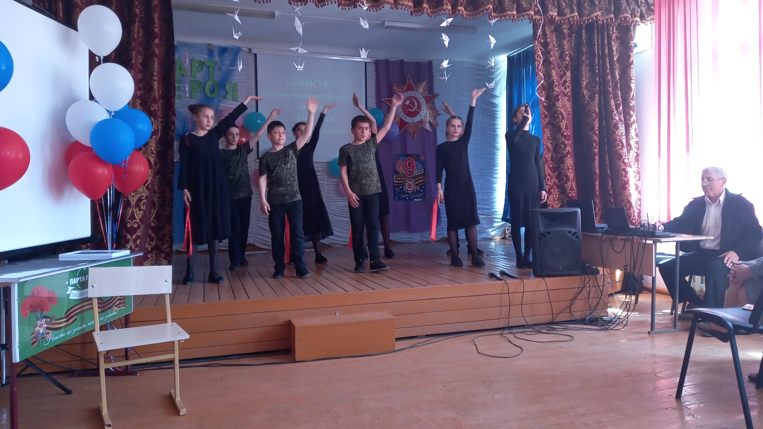
Ведущий: Война — не место для детей!
Ребенку нужен теплый дом
И мамы ласковые руки,
И взгляд, наполненный добром,
И песни колыбельной звуки.
Ведущий: -Я хочу, чтоб все дети смеялись,
Чтоб мечты всегда сбывались,
Чтобы детям снились радостные сны,
Чтобы в мире больше не было войны!
Ведущий: Песня «Отмените войну» 6а класс Хава
Ведущий: «Последний бой» — песня Михаила Ножкина, написанная для киноэпопеи из пяти фильмов «Освобождение» звучит в исполнении 9 В класса.
Ведущий: Песня Месяц май в исполнении 8б класса
Ведущий: Не менее популярной, но уже в наше время после выхода фильма «Битва за Севастополь» стала песня Виктора Цоя «Кукушка». Ее исполнит учащийся 11 класса Ибрагимов Ислам
Ведущий: Эта песня тесно связала судьбы Расула Гамзатова и Яна Френкеля, авторов «Журавлей». И теперь они оба летят в своей песне над миром. Несомненно, они оба прожили жизнь не зря, и память о них будет жить, пока живы их песни. Песня «Журавли» посвящается миллионам павших, не вернувшихся с полей сражений Отечественной войны.
Ведущий: Приглашаем 6б на сцену
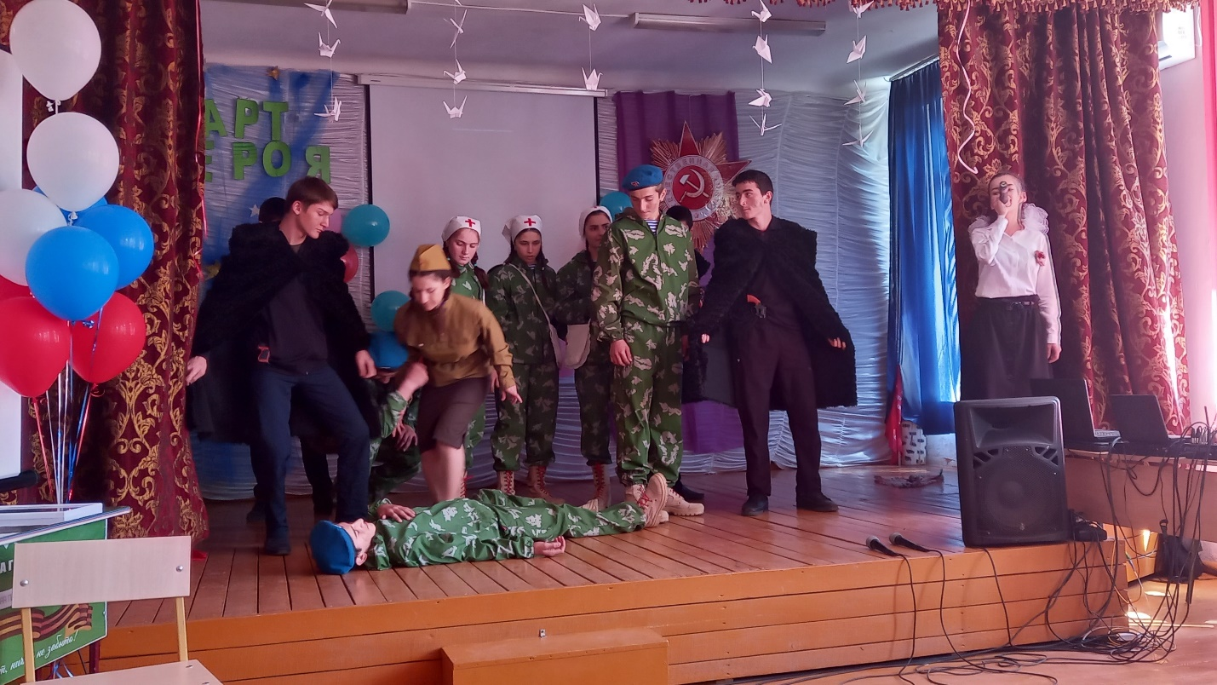Ведущий: Долгих 4 страшных года – 1418 дней и ночей длилась война. 9мая 1945 все небо взорвалось салютом долгожданной победы.
В девятый день ликующего мая,
Когда легла на землю тишина,
Промчалась весть от края и до края:
Мир победил! Окончена война!
Песня «День Победы»
Ведущий: Наступила время подвести итоги конкурса. Мы просим жюри оценить выступления.

